结

构

知

识

日

常

积

累

**龚 涛**

2015/11/20

目录

前言 3

第一章 荷载计算 4

1.1 永久荷载 4

1.2 屋面活荷载 4

1.3 雪荷载 4

1.4 风荷载 5

# 前言

本手册《幕墙易结构计算与设计原理》说明了幕墙易的主要编制原理和计算依据，展示了软件各模块计算中所采用的理论、假设及公式，力求让用户在使用软件的过程中能够比较清楚的了解其内部工作过程。

# 结构计算基础知识

## 梁在局部荷载作用下的最大挠度值

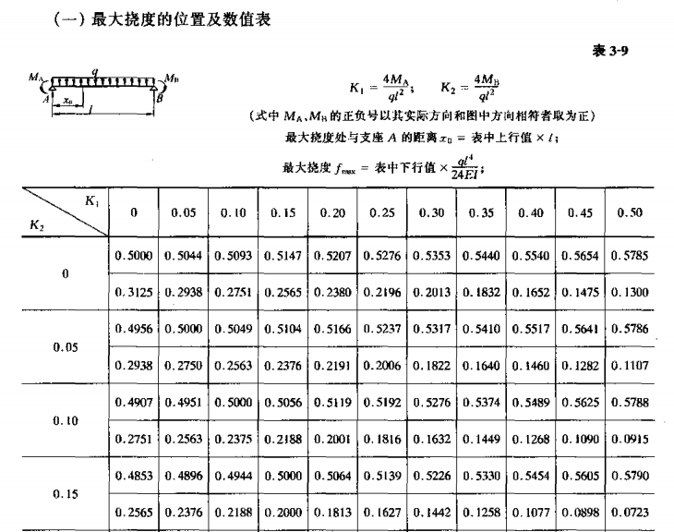

# SAP2000结构计算基础知识

本章介绍了建筑幕墙中永久荷载、屋面活荷载、雪荷载、风荷载和地震荷载的计算方法与依据，本软件参考《建筑结构荷载规范》（GB 5009-2012）、《玻璃幕墙工程技术规范》（JGJ 102-2003）与《建筑抗震设计规范》（GB50011-2010）等规范来进行设计和计算。

## 1.1 框架单元内力

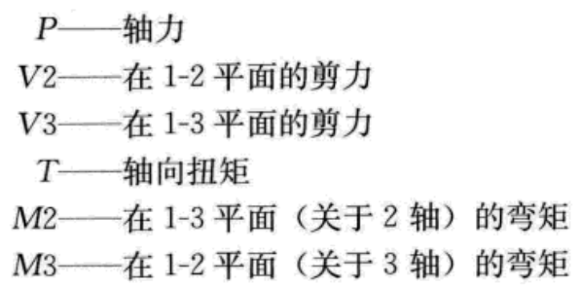

## 1.2 薄壳和厚壳

### 1.2.1 薄厚界定



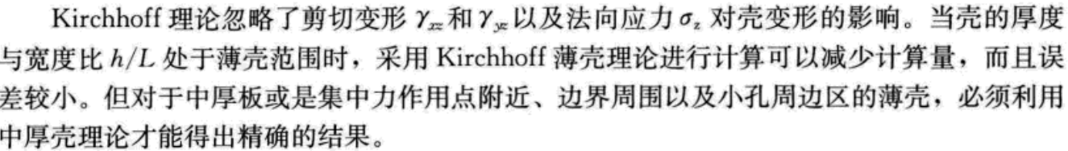

### 1.2.2 壳单元形状及质量评价

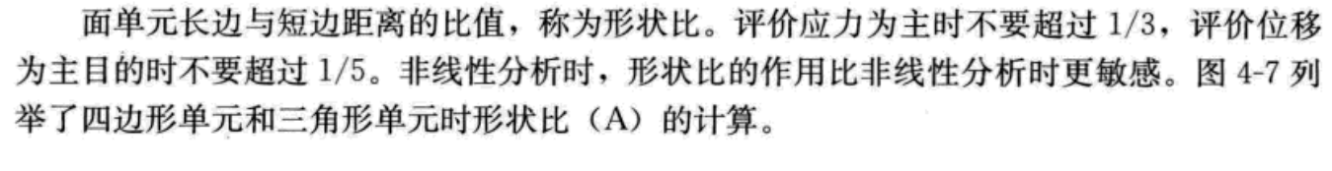

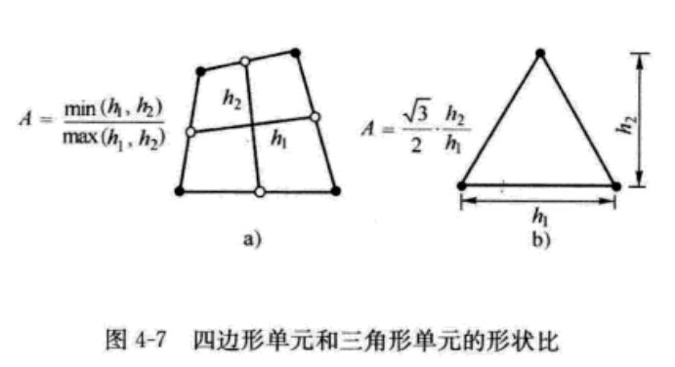

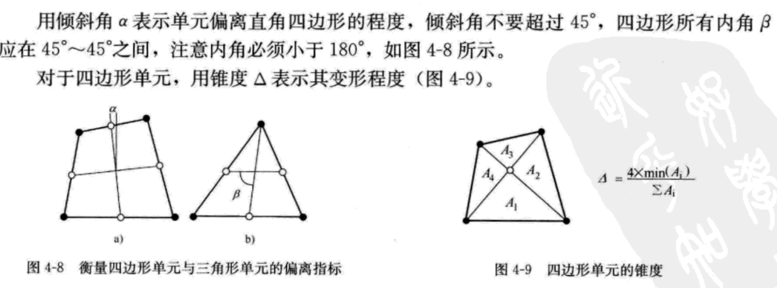

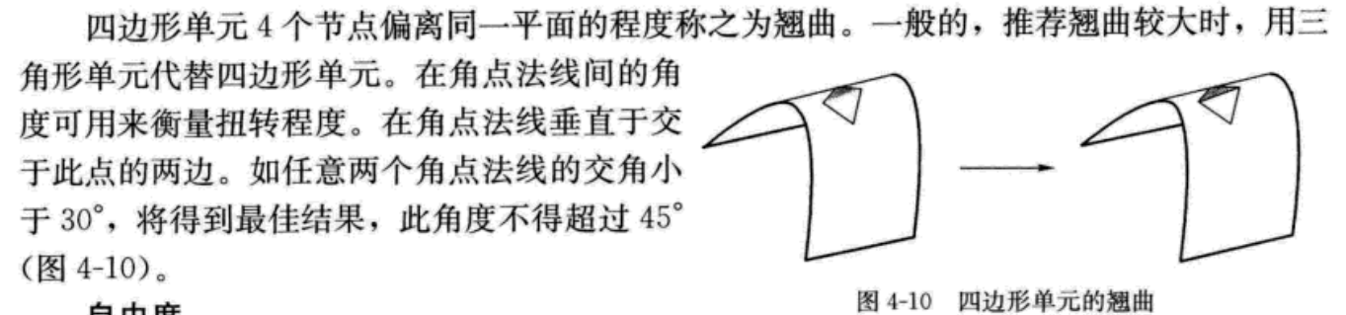

### 1.2.3 壳单元内力及应力输出



### 1.2.4 不同单元类型之间的连接

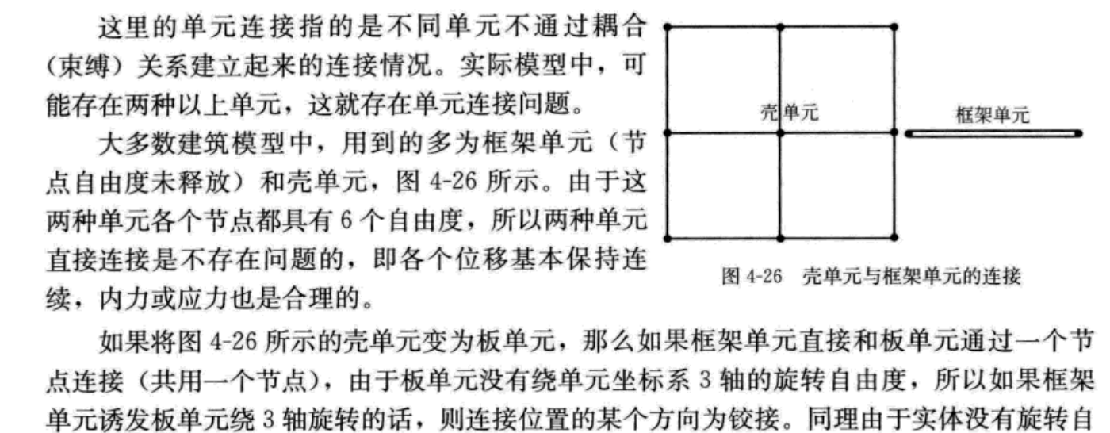



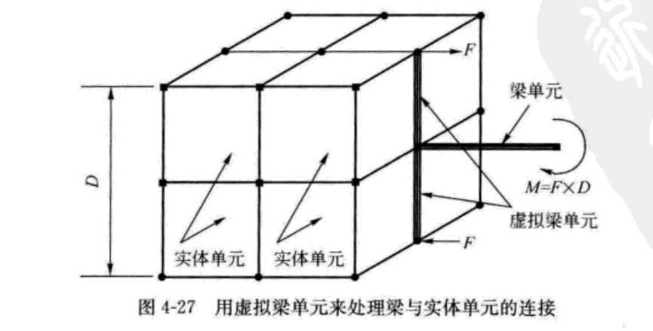

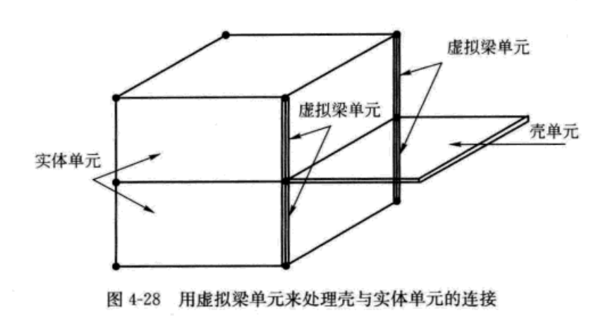

## 1.3 壳截面定义

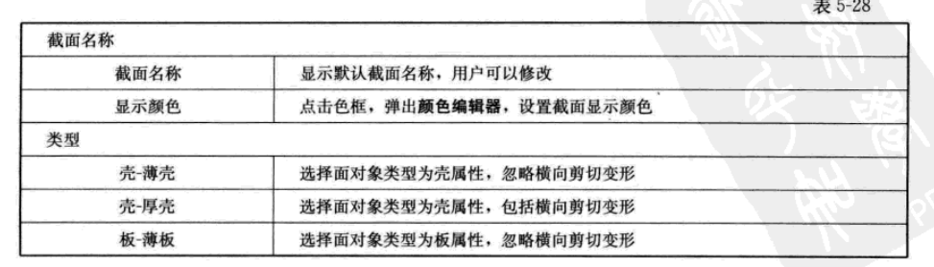

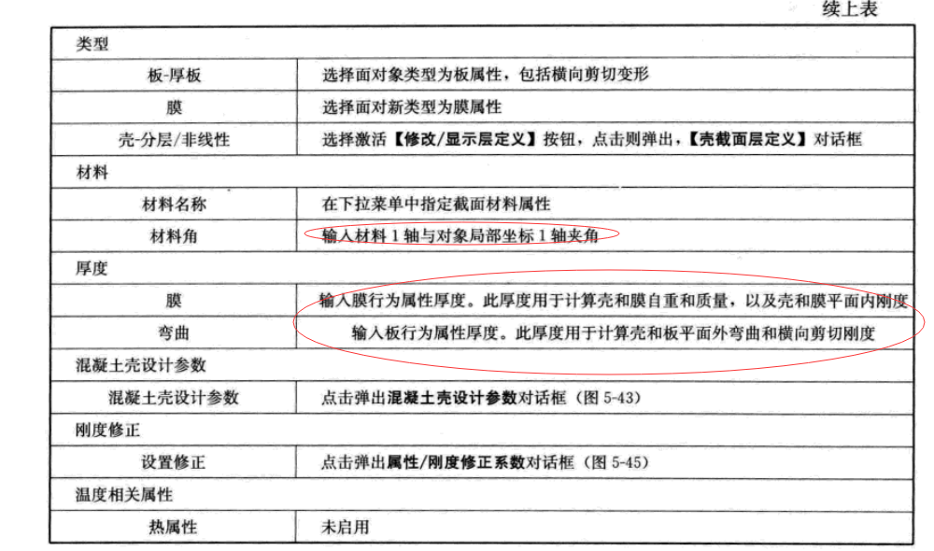

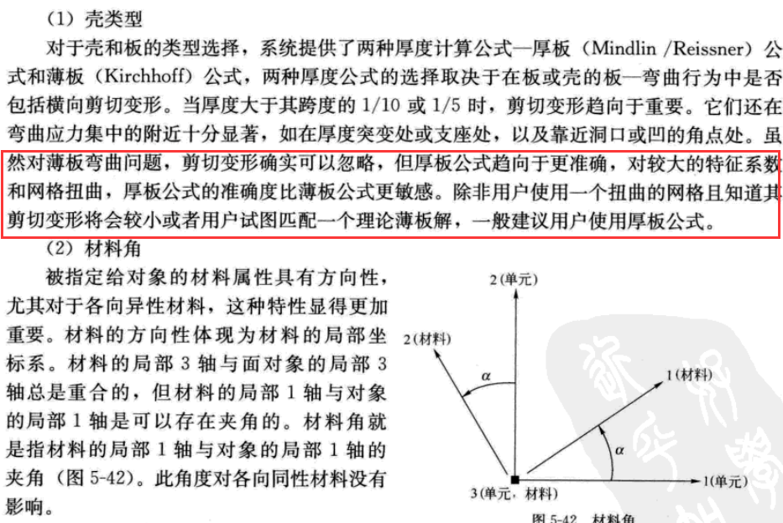

按照规范《建筑结构荷载规范》（GB 5009-2012）第7.1.1条，屋面水平投影面上的雪荷载标准值应按如下公式计算：

 （7.1.1）

式中的基本雪压（KN/m2）按规范《建筑结构荷载规范》（GB 5009-2012）附录E中表E.5重现值R为50年的值采用，组合值系数取0.7，荷载分项系数取1.4。屋面积雪分布系数按规范《建筑结构荷载规范》（GB 5009-2012）表7.2.1中的规定采用，如下图所示：

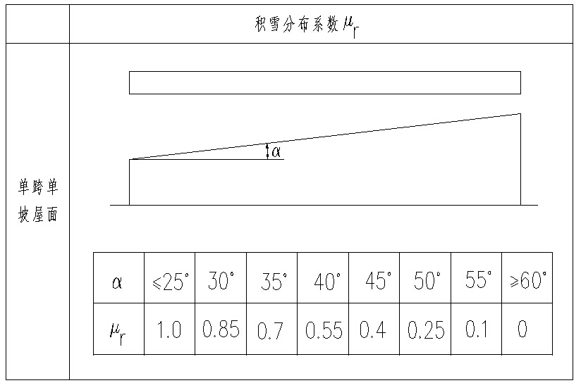

## 1.4 风荷载

幕墙属于薄壁外围护构件，软件中风荷载的计算方法参考规范《建筑结构荷载规范》（GB 5009-2012）第8.1.1条，风荷载标准值应按如下公式计算：

 （8.1.1-2）

式中的基本风压（KN/m2）按规范《建筑结构荷载规范》（GB 5009-2012）附录E中表E.5重现值R为50年的值采用，但不得小于0.3KN/m2。

### 1.4.1 风压高度变化系数